**2004年湖北高考理科综合真题及答案**

第Ⅰ卷（选择题 共126分）

本卷共21题，每题6分，共126分。

以下数据可供解题时参考：

原子量；C 17 N 14 O 16 Na 23 Mg 24 P 31 Cl 35．5 K 39 Ca 40 Fe56

l．下列关于光合作用强度的叙述，正确的是

A．叶片从幼到老光合作用强度不变

B．森林或农田中植株上部叶片和下部叶片光合作用强度有差异

C．光合作用强度是由基因决定的，因此是固定不变的

D．在相同光照条件下，各种植物的光合作用强度相同

2．某生物的体细胞染色体数为2n。该生物减数分裂的第二次分裂与有丝分裂相同之处是

A．分裂开始前，都进行染色体的复制

B．分裂开始时，每个细胞中的染色体数都是2n

C．分裂过程中，每条染色体的着丝点都分裂成为两个

D．分裂结束后，每个子细胞的染色体数都是n

3．用一定量的甲状腺激素连续饲喂正常成年小白鼠4周，与对照组比较，实验组小白鼠表现为

A．耗氧量增加、神经系统的兴奋性降低

B．耗氧量增加、神经系统的兴奋性增强

C．耗氧量减少、神经系统的兴奋性降低

D．耗氧量减少、神经系统的兴奋性增强

4．下列属于生态系统食物同特征的是

A．一种生物只能被另一种生物捕食

B．食物链的环节数是无限的

C．一种生物可能属于不同的营养级

D．食物网上的生物之间都是捕食关系

5．用动物细胞工程技术获取单克隆抗体，下列实验步骤中错误的是）

A．将抗原注入小鼠体内，获得能产生抗体的B淋巴细胞

B．用纤维素酶处理B淋巴细胞与小鼠骨髓瘤细胞

C．用聚乙二醇作诱导剂，促使能产生抗体的B淋巴细胞与小鼠骨髓瘤细胞融合

D．筛选杂交瘤细胞，并从中选出能产生所需抗体的细胞群，培养后提取单克隆抗体

6．在pH＝l含 ${\text{Ba}}^{2+}$ 离子的溶液中，还能大量存在的离子是

A． ${\text{AlO}}_{2}^{−}$ B． ${\text{ClO}}^{−}$ C． ${\text{Cl}}^{−}$ D． ${\text{SO}}_{4}^{2−}$

7．物质的量浓度相同的下列溶液中，符合按pH由小到川匝序排列的是

A．Na2CO3 NaHCO3 NaCl NH4Cl

B．Na2CO3 NaHCO3 NH4Cl NaCl

C．(NH4)2SO4 NH4Cl NaNO3 Na2S

D．NH4Cl (NH4)2SO4 Na2S NaNO3

8．已知

（l） ＝H2O（g） *△H*1＝a kJ·

（2） ＝2H2O（g） *△H*2＝b kJ·

（3）＝H2O（l） *△H*3＝c kJ·

（4） ＝2H2O（l） *△H*4＝d kJ·

下列关系式中正确的是

A． a＜c ＜0 B．b＞d＞0 C．2a＝b＜0 D．2c＝d＞0

9．将0.l mol· $L^{−1}$ 醋酸溶液加水稀释，下列说法正确的是

A．溶液中*c*（H+）和*c*（${\text{OH}}^{−}$）都减小 B．溶液中*c*（H+）增大

C．醋酸电离平衡向左移动 D．溶液的pH增大

10．下列叙述正确的是

A．同温同压下，相同体积的物质，它们的物质的量必相等

B．任何条件下，等物质的量的乙烯和一氧化碳所含的分子数必相等

C．1L一氧化碳气体一定比1L氧气的质量小

D．等体积、等物质的量浓度的强酸中所含的H+数一定相等

11．若1 mol某气态烃C*x*H*y*完全燃烧，需用3 mol O2，则

A．*x* ＝ 2，*y* ＝2 B．*x* ＝ 2，*y* ＝4

C．*x* ＝ 3，*y* ＝6 D．2＝3，y＝8

12．下列分子中，所有原子不可能共处在同一平面上的是

A．C2H2 B．CS2 C．NH3 D．C6H6

13．常温下，下列各组物质不能用一种试剂通过化学反应区别的是

A．MnO2  CuO FeO

B．(NH4)2SO4 K2SO4 NH4Cl

C．AgNO3  KNO3 Na2CO3

D．Na2CO3 NaHCO3 K2CO3

14．现有1200个氢原子被激发到量子数为4的能级上，若这些受激氢原子最后都回到基态，则在此过程中发出的光子总数是多少？假定处在量子数为*n*的激发态的氢原子跃迁到各较低能级的原子数都是处在该激发态能级上的原子总数的 $\frac{1}{n−1}$。

A．2200 B．2000 C．1200 D．24 00

15．下面是四种与光有关的事实：

①用光导纤维传播信号

②用透明的标准样板和单色光检查平面的平整度

③一束白光通过三棱镜形成彩色光带

④水面上的油膜呈现彩色

其中，与光的干涉有关的是

A．①④ B．②④ C．①③ D．②③

16．一定量的气体吸收热量，体积膨胀并对外做功，则此过程的末态与初态相比，

A．气体内能一定增加 B．气体内能一定减小

C．气体内能一定不变 D．气体内能是增是减不能确定

17．如图，一简谐横波在*x*轴上传播，轴上*a*、*b*两点相距12m。*t* ＝0时*a*点为波峰，*b*点为波谷；*t* ＝0.5s时，*a*点为波谷，*b*点为波峰。则下列判断中正确的是

A．波一定沿*x*轴正方向传播

*b*

*a*

0

*x*

B．波长可能是8m

C．周期可能是0.5s

D．波速一定是24m/s

18．如图所示，四个完全相同的弹簧都处于水平位置，它们的右端受到大小皆为*F*的拉力作用，而左端的情况各不相同：①中弹簧的左端固定在墙上，②中弹簧的左端受大小也为*F*的拉力作用，③中弹簧的左端拴一小物块，物块在光滑的桌面上滑动，④中弹簧的左端拴一小物块，物块在有摩擦的桌面上滑动。若认为弹簧的质量都为零，以*l*1、*l*2、*l*3、*l*4依次表示四个弹簧的伸长量，则有

*Ｆ*

*Ｆ*

*F*



*Ｆ*



*Ｆ*



①

②

③

④

A．*l*2＞*l*1 B．*l*4＞*l*3 C．*l*1＞*l*3 D．*l*2＝*l*4

19．一直升飞机停在南半球的地磁极上空。该处地磁场的方向竖直向上，磁感应强度为*B*。直升飞机螺旋桨叶片的长度为*l*，螺旋桨转动的频率为*f*，顺着地磁场的方向看螺旋桨，螺旋桨按顺时针方向转动。螺旋桨叶片的近轴端为*a*，远轴端为*b*，如图所示。如果忽略*a*到转轴中心线的距离，用*ε*表示每个叶片中的感应电动势，则

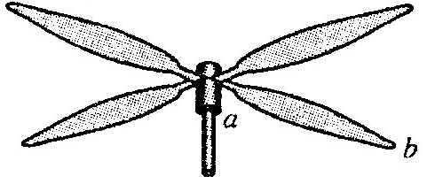

*B*

A．*ε*＝*πfl*2B，且*a*点电势低于*b*点电势

B．*ε*＝2*πfl*2B，且*a*点电势低于*b*点电势

C．*ε*＝*πfl*2B，且*a*点电势高于*b*点电势

D．*ε*＝2*πfl*2B，且*a*点电势高于*b*点电势

20．如图，一绝缘细杆的两端各固定着一个小球，两小球带有等量异号的电荷，处于匀强电场中，电场方向如图中箭头所示。开始时，细杆与电场方向垂直，即在图中Ⅰ所示的位置；接着使细杆绕其中心转过90”，到达图中Ⅱ所示的位置；最后，使细杆移到图中Ⅲ所示的位置。以*W*1表示细杆由位置Ⅰ到位置Ⅱ过程中电场力对两小球所做的功，*W*2表示细杆由位置Ⅱ到位置Ⅲ过程中电场力对两小球所做的功，则有

Ⅱ

*+q*

*+q*

*-q*

*+q*

*-q*

Ⅰ

*-q*

Ⅲ

A．*W*1＝0，*W*2≠0 B．*W*1＝0，*W*2＝0

C．*W*1≠0，*W*2＝0 D．*W*1≠0，*W*2≠0

21．放在水平地面上的一物块，受到方向不变的水平推力*F*的作用，*F*的大小与时间*t*的关系和物块速度*v*与时间*t* 的关系如图所示。取重力加速度*g*＝10m/s2。由此两图线可以求得物块的质量*m*和物块与地面之间的动摩擦因数*μ*分别为

2

1

3

0

2

4

6

8

10

*F*／N

*t*／s

2

0

2

4

6

8

10

4

*t*／s

*v*／m/s

A．*m*＝0.5kg，*μ*＝0.4 B．*m*＝1.5kg，*μ*＝ $\frac{2}{\text{15}}$

C．*m*＝0.5kg，*μ*＝0.2 D．*m*＝1kg，*μ*＝0.2

第Ⅱ卷（非选择题）

本卷共10题，共174分。

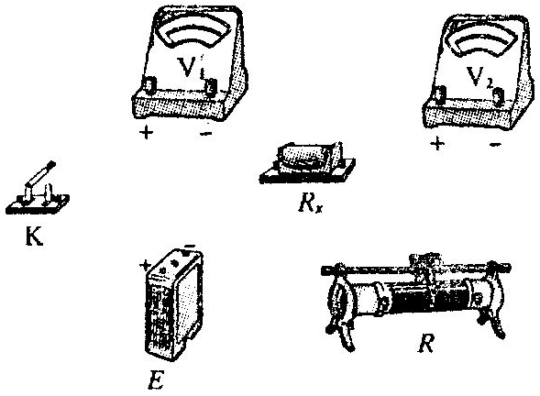22．（18分）

用以下器材测量一待测电阻R*x*的阻值

（900～1000Ω）：

电源*E*，具有一定内阻，电动势约为9.0V；

电压表V1，量程为1.5V，内阻*r*1＝750Ω；

电压表V2，量程为5V，内阻*r*2＝2500Ω；

滑线变阻器*R*，最大阻值约为100Ω；

单刀单掷开关*K*，导线若干。

（1）测量中要求电压表的读数不小于其量

程的 $\frac{1}{3}$，试画出测量电阻*Rx*的一种实验电

路原理图（原理图中的元件要用题图中相应的英文字母标注）。

（2）根据你所画的电路原理图在题给的实物图上画出连线。

（3）若电压表V1的读数用*U*1表示，电压表V2的读数用*U*2表示，则由已知量和测得量

表示*Rx*的公式为*Rx*＝_________________。

23．（16分）

一水平放置的水管，距地面高*h*＝l.8m，管内横截面积*S*＝2.0cm2。有水从管口处以不变的速度*v*＝2.0m/s源源不断地沿水平方向射出，设出口处横截面上各处水的速度都相同，并假设水流在空中不散开。取重力加速度g＝10m／s2，不计空气阻力。求水流稳定后在空中有多少立方米的水。

24．（18分）

*y*

*x*

*P*1

*P*2

*P*3

*0*

如图所示，在*y*＞0的空间中存在匀强电场，场强沿*y*轴负方向；在*y*＜0的空间中，存在匀强磁场，磁场方向垂直*xy*平面（纸面）向外。一电量为*q*、质量为*m*的带正电的运动粒子，经过*y*轴上*y*＝*h*处的点*P*1时速率为*v*0，方向沿*x*轴正方向；然后，经过*x*轴上*x*＝2*h*处的 *P*2点进入磁场，并经过*y*轴上*y*＝处的*P*3点。不计重力。求

（l）电场强度的大小。

（2）粒子到达*P*2时速度的大小和方向。

（3）磁感应强度的大小。

*v*

25．（20分）

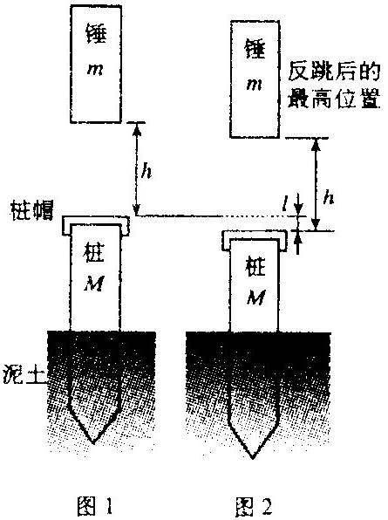柴油打桩机的重锤由气缸、活塞等若干部件组成，气缸与活塞间有柴油与空气的混合物。在重锤与桩碰撞的过程中，通过压缩使混合物燃烧，产生高温高压气体，从而使桩向下运动，锤向上运动。现把柴油打桩机和打桩过程简化如下：

柴油打桩机重锤的质量为*m*，锤在桩帽以上高度为*h*处（如图1）从静止开始沿竖直轨道自由落下，打在质量为*M*（包括桩帽）的钢筋混凝土桩子上。同时，柴油燃烧，产生猛烈推力，锤和桩分离，这一过程的时间极短。随后，桩在泥土中向下移动一距离*l*。已知锤反跳后到达最高点时，锤与已停下的桩幅之间的距离也为*h*（如图2）。已知*m*＝1.0×103kg，*M*＝2.0×103kg，*h*＝2.0m，*l*＝0.20m，重力加速度*g*＝10m/s2，混合物的质量不计。设桩向下移动的过程中泥土对桩的作用力*F*是恒力，求此力的大小。

26．（l6分）

粉末状试样A是由等物质的量的MgO和Fe2O3组成的混合物。进行如下实验：

①取适量A进行铝热反应，产物中有单质B生成；

②另取20 g A全部溶于0.15 L 6.0 mol· $L^{−1}$ 盐酸中，得溶液C；

③将①中得到的单质B和溶液C反应，放出 l.12 L（标况）气体，同时生成溶液D，还残留有固体物质B；

④用KSCN溶液检验时，溶液D不变色。

请填空：

（1）①中引发铝热反应的实验操作是_________________________________________，产物中的单质B是__________________。

（2）②中所发生的各反应的化学方程式是____________________________________

_________________________________________________________。

（3）③中所发生的各反应的离子方程式是_____________________________ _____

_________________________________________________________。

（4）若溶液D的体积仍视为0.15 L，则该溶液中*c*（Mg2+）为___________________，

*c*（Fe2+）为____________________________________________________。

27．（l4分）

科学家发现某药物M能治疗心血管疾病是因为它在人体内能释放出一种“信使分子”D，并阐明了D在人体内的作用原理。为此他们荣获了1998年诺贝尔生理学或医学奖。

请回答下列问题：

（1）已知M的分子量为227，由C、H、O、N周四种元素组成，C、H、N的质量分数依次为15.86%、2.20%和18.50%。则M的分子式是_____________________。D是双原子分子，分子量为30，则D的分子式为________________­­­。

（2）油脂A经下列途径可得到M。

图中②的提示：

浓硫酸

A

脂肪酸

B

M

①

②

C2H5OH＋HO－NO2 C2H5O－NO2＋H2O

硝酸 硝酸乙酯

反应①的化学方程式是

_________________________________________________________________________。

反应②的化学方程式是

_________________________________________________________________________。

（3）C是B和乙酸在一定条件下反应生成的化合物，分子量为134，写出C所有可能

的结构简式

_________________________________________________________________________。

（4）若将0.1mol B与足量的金属钠反应，则需消耗_________g金属钠。

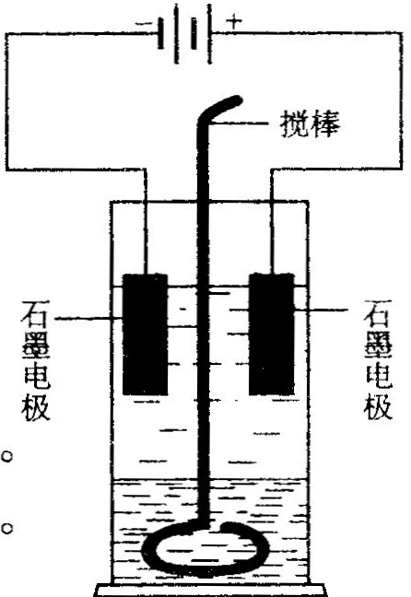28．（14分）

在玻璃圆筒中盛有两种无色的互不相溶的中性液体。上层液体中插入两根石墨电极，圆筒内还放有一根下端弯成环状的玻璃搅棒，可以上下搅动液体，装置如右图。接通电源，阳极周围的液体呈现棕色，且颜色由浅变深，阴极上有气泡生成。停止通电，取出电极，用搅棒上下剧烈搅动。静置后液体又分成两层，下层液体呈紫红色，上层液体几乎无色。根据上述实验回答：

（1）阳极上的电极反应式为_____________________。

（2）阴极上的电极反应式为_____________________。

（3）原上层液体是_____________________________。

（4）原下层液体是______________________________。

（5）搅拌后两层液体颜色发生变化的原因是________

。

（6）要检验上层液体中含有的金属离子，其方法是_____________________________，

现象是_____________________________________________________________

_____________________________________________________________________。

29．（16分）

O

‖

抗击“非典”期间，过氧乙酸（CH3C—O—OH）是广为使用的消毒剂。它可由H2O2和冰醋酸反应制取，所以在过氧乙酸中常含有残留的H2O2。测定产品中过氧乙酸浓度*c*0。涉及下列反应：

① □MnO4＋□H2O2＋□H+ □Mn2+＋□O2十□H2O

② H2O2＋2＋2H+ I2＋2H2O

O

‖

③ CH3C—O—OH＋2＋2H+ CH3COOH＋I2＋H2O

请回答以下问题：

（l）配平反应①的离子方程式（配平系数填人以下方框内）：

□MnO4＋□H2O2＋□H+ □Mn2+＋□O2十□H2O

（2）用Na2S2O3标准溶液滴定I2时（反应④）选用的指示剂是____________________。

（3）取*b*0 mL待测液，用硫酸使溶液酸化，再用浓度为*a*1 mol·的KmnO4标准溶液

滴定其中的H2O2，耗用的KMnO4体积为*b*1 mL（反应①，滴定过程中KmnO4不

与过氧乙酸反应）。

另取*b*0 mL待测液，加入过量的KI，并用硫酸使溶液酸化，此时过氧乙酸和残留的H2O2都能跟 KI反应生成 I2（反应②和③）。再用浓度为*a*2 mol·的Na2S2O3标准溶液滴定生成的I2，耗用Na2S2O3溶液体积为*b*2 mL。

请根据上述实验数据计算过氧乙酸的浓度（用含*a*1、*a*2、*b*0、*b*1、*b*2的代数式表示）。

*c*0＝ ________________________。

（4）为计算待测液中过氧乙酸的浓度*c*0，加入的KI的质量已过量但没有准确称量，是

否影响测定结果 _______________（填是或否）

30、（22分）

试回答下列（l）—（2）题。

（1）在一些性状的遗传中，具有某种基因型的合于不能完成胚胎发育，导致后代中不

存在该基因型的个体，从而使性状的分离比例发生变化。小鼠毛色的遗传就是一

个例子。

一个研究小组，经大量重复实验，在小鼠毛色遗传的研究中发现：

A．黑色鼠与黑色鼠杂交，后代全部为黑色鼠。

B．黄色鼠与黄色鼠杂交，后代中黄色鼠与黑色鼠的比例为2：1。

C．黄色鼠与黑色鼠杂交，后代中黄色鼠与黑色鼠的比例为1：1。

根据上述实验结果,回答下列问题：（控制毛色的显性基因用A表示，隐性基因用a表示）

①黄色鼠的基因型是____________，黑色鼠的基因型是_____________。

②推测不能完成胚胎发育的合子的基因型是_______________。

③写出上述B人两个杂交组合的遗传图解。

（2）回答下列问题：

①真核生物某因的编码区中能够编码蛋白质的序列称为____________，不能够编码蛋

白质的序列称为________________。

②一般来说，如果你知道了某真核生物的一条多肽链的氨基酸序列，你能否确定其基

因编码区的DNA序列？为什么？

31．（20分）

胰高血糖素对小白鼠和人具有相同的生理作用。为了验证“胰高血糖素具有升高血

糖的生理作用”，请以小白鼠为实验对象设计实验步骤，预测和解释实验应出现的结果，

并写出实验结论。

（一）实验材料和用具：

（二）实验步骤：

（实验提示：采用腹腔注射给药，给药剂量不作实验设计要求；给药1小时后，用注射

器在小鼠膀胱处穿刺取尿液。）

（三）实验结果的预测、解释和结论：

**2004年理科综合能力测试（答案）**

1．B 2．C 3．B 4．C 5．B 6．C 7．C 8．C 9．D 10．B 11．B 12．C 13．D

14．A 15．B 16．D 17．B 18．D 19．A 20．C 21．A

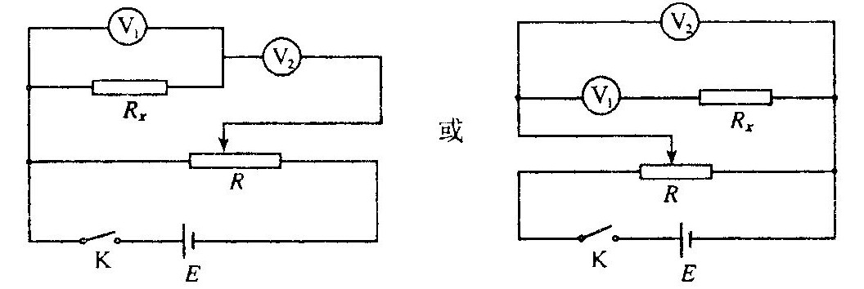 22．（1）

（2）

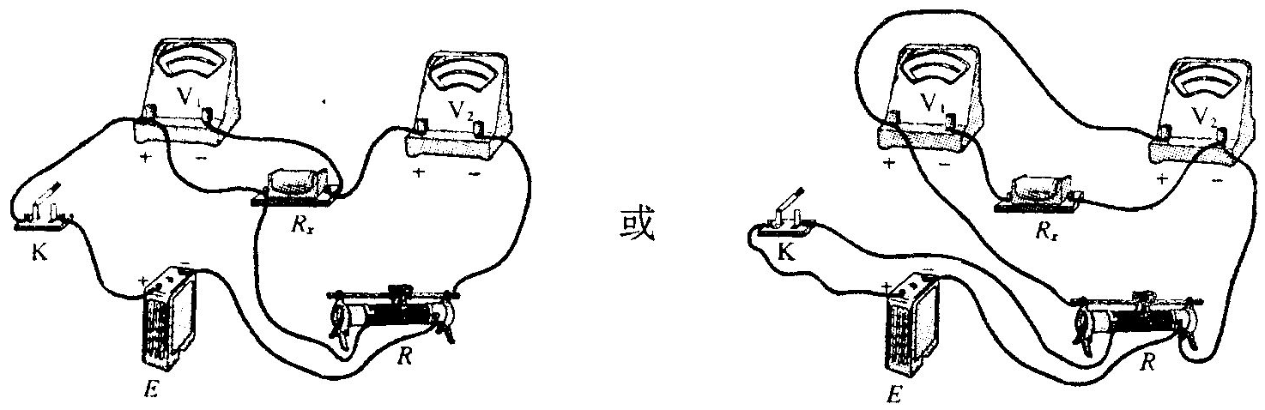

（3） $\frac{U_{1}r_{1}r_{2}}{U_{2}r_{1}−U_{1}r_{2}}$ 或 $\frac{(U_{2}−U_{1})}{U_{1}}$

23．以*t*表示水由喷口处到落地所用的时间，有

$h=\frac{1}{2}{\text{gt}}^{2}$ ①

单位时间内喷出的水量为

*Q*＝*S v* ②

空中水的总量应为

*V*＝*Q t* ③

由以上各式得

$V=S⋅v⋅\sqrt{\frac{2h}{g}}$ ④

代入数值得

m3 ⑤

24．（1）粒子在电场、磁场中运动的轨迹如图所示。设粒子从*P*1到*P*2的时间为*t*，电场强度的大小为*E*，粒子在电场中的加速度为*a*，由牛顿第二定律及运动学公式有

*qE* ＝ *ma* ①

*v*0*t* ＝ 2*h* ②

③

*y*

*x*

*P*1

*P*2

*P*3

*0*

2*h*

*h*

2*h*

*θ*

*v*

*C*

由①、②、③式解得

④

（2）粒子到达*P*2时速度沿*x*方向的分量仍为*v*0，以*v*1表示速度沿*y*方向分量的大小，*v*表示速度的大小，*θ*表示速度和*x*轴的夹角，则有

$v_{1}^{2}=2\text{ah}$ ⑤

$v=\sqrt{v_{1}^{2}+v_{0}^{2}}$ ⑥

$\text{tan}θ=\frac{v_{1}}{v_{0}}$ ⑦

由②、③、⑤式得

*v*1＝*v*0 ⑧

由⑥、⑦、⑧式得

$v=\sqrt{2}v_{0}$ ⑨

$θ=\text{45}°$ ⑩

（3）设磁场的磁感应强度为*B*，在洛仑兹力作用下粒子做匀速圆周运动，由牛顿第二定律

$\text{qvB}=m\frac{v^{2}}{r}$ ⑾

*r*是圆周的半径。此圆周与*x*轴和*y*轴的交点分别为*P*2、*P*3。因为*OP*2＝*OP*3，

*θ*＝45°，由几何关系可知，连线*P*2*P*3为圆轨道的直径，由此可求得

*r*＝ $\sqrt{2}h$ ⑿

由⑨、⑾、⑿可得

$B=\frac{{\text{mv}}_{0}}{\text{qh}}$ ⒀

25．锤自由下落，碰桩前速度*v*1向下，

①

碰后，已知锤上升高度为（*h*－*l*），故刚碰后向上的速度为

$v_{2}=\sqrt{2g(h−l)}$ ②

设碰后桩的速度为*V*，方向向下，由动量守恒，

${\text{mv}}_{1}=\text{MV}−{\text{mv}}_{2}$ ③

桩下降的过程中，根据功能关系，

$\frac{1}{2}{\text{MV}}^{2}+\text{Mgl}=\text{Fl}$ ④

由①、②、③、④式得

$F=\text{Mg}+\frac{\text{mg}}{l}(\frac{m}{M})[2h−l+2\sqrt{h(h−l)}]$ ⑤

代入数值，得

$F=2\text{.}1×{\text{10}}^{5}$ N ⑥

26．（1）加少量KClO3，插上Mg条并将其点燃 Fe

（2）Fe2O3＋6HCl＝2FeCl3＋3H2O MgO＋2HCl＝MgCl2＋H2O

（3）Fe＋2H+＝Fe2+＋H2↑ Fe＋2Fe3+＝3Fe2+

（4）*c*（Mg2+） 0.67mol·， *c*（Fe2+） 2.3mol·。

27．（1）C3H5O9N3 NO

（2）反应①的化学方程式是

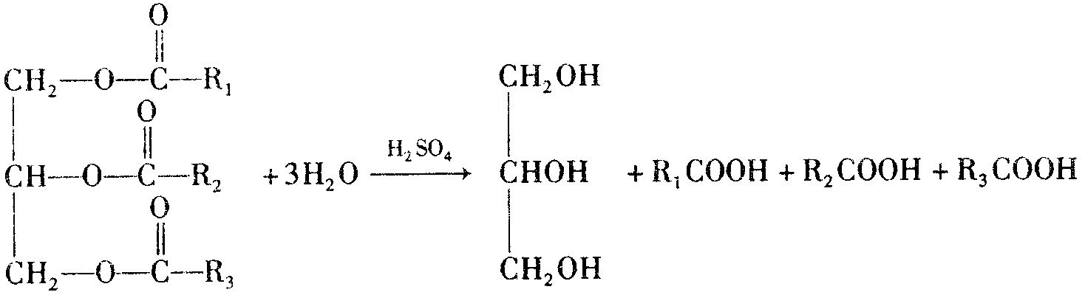

反应②的化学方程式是

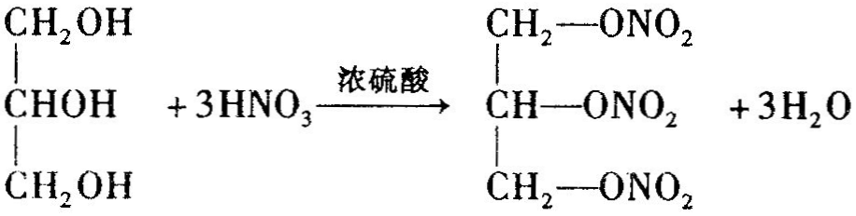

（3）6.9

28．（1）2 I2  （2）2 H2↑（3）KI（或NaI等）水溶液

（4）CCl4（或CHCl3等）

（5）I2在CCl4中的溶解度大于在水中溶解度，所以绝大部分I2都转移到CCl4中

（6）焰色反应 透过蓝色钴玻璃观察火焰呈紫色（其它合理答案同样给分。例如，若③中答NaI水溶液，这里答火焰呈黄色。）

29．（1）□MnO4＋□H2O2＋□H+ □Mn2+＋□O2十□H2O

2

5

6

2

5

8

（2）淀粉溶液 （3） $\frac{a_{2}b_{2}−5a_{1}b_{1}}{2b_{0}}$（4）否

30．（1）①Aa aa ② AA

③ B： A a × A a

黄色 黄色

↓

1AA ∶ 2Aa ∶ 1aa

不存活 黄色 黑色

C： A a × a a

黄色 黑色

↓

Iaa ∶ laa

黄色 黑色

（2）①外显子 内含子

②不能。 首先，一种氨基酸可以有多种密码子； 其次，一般地说真核生物的

基因具有内含子。

31．（一）实验材料和用具：

正常实验小白鼠2只，生理盐水，用生理盐水配制的适宜浓度的胰高血糖素溶液，班氏糖定性试剂，注射器，试管，烧杯等。

（二）实验步骤：

（l）确定1只鼠为实验鼠，腹腔注射胰高血糖素溶液；另一只鼠为对照鼠，腹腔注射等容量生理盐水。

（2）将两支试管分别编号为1号和2号，各加入等量的班氏糖定性试剂。

（3）给药1小时后，对两只小白鼠采尿液，实验鼠尿液放入1号试管内，对照鼠尿液放入2号试管内。

（4）将两支试管摇匀后，放入盛有开水的烧杯内加热煮沸，待冷却后，观察两支试管溶液颜色的变化。

（三）实验结果的预测、解释和结论：

l号试管中应该出现砖红色沉淀，表明实验鼠尿液中有葡萄糖；2号试管中仍为蓝色溶液，表明对照鼠尿液中无葡萄糖。

实验结论：实验鼠血糖升高，超过一定数值而出现糖尿，是胰高血糖素具有升高血糖的生理作用所引起的。